北京教科院公众微信号建设调研问卷

为进一步拓宽我院宣传工作渠道，充分利用移动终端提升工作效率、方便内部沟通交流与管理，拟建设北京教科院微信公众号。在此特向我院全体人员发出问卷调查，您的信息反馈对于全院建设具有非常重要的价值，希望您能耐心细致填写，十分感谢您的支持与参与。

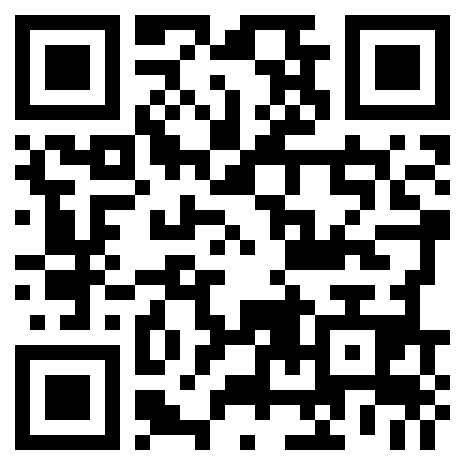

调查问卷链接地址<http://www.wenjuan.com/s/rimQjq/>

——北京教育科学研究院宣传统战部

————————————————————————————————————————————

1、您的姓名 (填空题 *必填)

________________________

2、您的性别 (单选题 *必填)

○ 男 ○ 女

3、您的年龄 (单选题 *必填)

○ 25岁（含）及以下 ○ 26岁至35岁 ○ 36岁至45岁 ○ 46岁至55岁 ○ 56岁以上

4、受教育程度 (单选题 *必填)

○ 初中及以下 ○ 高中 ○ 大专 ○ 本科 ○ 硕士及以上

5、进入教科院工作年限 (单选题 *必填)

○ 1年及以下 ○ 2-3年 ○ 4-5年 ○ 6-9年 ○ 10年及以上

6、岗位性质 (单选题)

○ 行管 ○ 业务 ○ 企业 ○ 后勤 ○ 其他 ○ 退休

7、现工作部门 (单选题 *必填)

○ 院领导 ○ 院办公室 ○ 宣传统战部 ○ 组织人事处 ○ 财务处 ○ 合作交流处

○ 科教研管理处 ○ 规划办 ○ 基建行政处（含后勤人员）○ 纪监审 ○ 课程中心

○ 基教所 ○ 职成所 ○ 信息中心 ○ 发展中心 ○ 高教所 ○ 德育中心

○ 基教研中心（含数字学校）○ 民教所 ○ 早教所 ○ 职成研究中心

○ 可持续发展中心 ○ 期刊部 ○ 教师研究中心 ○ 少科办 ○ 督评中心 ○ 企业

8、手机号码 ( *必填)

________________________

9、邮箱（选填项）

________________________

————————————————————————————————————————————

10、您是否开通有个人微信号？ (单选题 *必答)

○ 是

○ 否

（如选“否”，请您直接跳转至最后一题。）

11、您对微信公众号了解多少？ (单选题 *必答)

○ 知道，订阅过微信公众号

○ 知道，但从未订阅过公众号

○ 不知道

12、您是否愿意利用微信关注我院重要通知、重要新闻以及开展日常工作？ (单选题 *必答)

○ 是

○ 否

13、如果我院微信公众号仅向我院内部人员开放，您希望获取到哪些内容？ (可多选 *必答)

□ 通知公告

□ 近期活动

□ 工作计划

□ 我院重要新闻资讯

□ 其他 ____________

14、对于我院微信公众号的建设您有哪些建议？（选填）

___________________________________________________________________________________________

___________________________________________________________________________________________

感谢您的积极参与！

15、您没有开通微信的原因是什么？ (单选题 *必答)

○ 没有听过

○ 嫌麻烦

○ 手机不支持

○ 周围很少人使用

○ 其他

感谢您的积极参与！

截止日期：2015年7月1日

纸质问卷填完请汇总各部门宣传委员

再统一交还宣传统战部